Министерство науки и высшего образования Российской Федерации
Федеральное государственное бюджетное образовательное учреждение
высшего образования
«Ульяновский государственный технический университет»
Кафедра «Вычислительная техника»
Дисциплина «Машинное обучение»

Лабораторная работа № 5
«Алгоритмы кластеризации данных»

Выполнил:
Студент группы ИВТИИбд-32
Лысак В. И.
Проверил:
Хайруллин И.Д.

Ульяновск
2025
- Постановка задачи
Перед выполнением лабораторной работы необходимо загрузить набор данных в соответствии с вариантом на диск - Libras Movement.
Произвести масштабирование признаков (scaling).
С использованием библиотеки scikit-learn написать программу с использованием алгоритмов кластеризации данных, позволяющую разделить исходную выборку на классы, соответствующие предложенной вариантом задаче (http://scikit-learn.org/stable/modules/clustering.html).
Провести эксперименты и определить наилучший алгоритм кластеризации, параметры алгоритма. Необходимо использовать не менее 3-х алгоритмов. Данные экспериментов необходимо представить в отчете (графики, ход проведения эксперимента, выводы).
- Особенности реализации
Для начала подгрузим датасет:
# Функция для загрузки данных из папки dataset
def load_dataset_from_folder(folder_path):
"""
Загружает все .data файлы из указанной папки и объединяет их в один датасет
"""
all_data = []

# Проходим по всем файлам в папке
for filename in os.listdir(folder_path):
if filename.endswith('.data'):
file_path = os.path.join(folder_path, filename)
try:
# Читаем файл, предполагая, что данные разделены запятыми
data = pd.read_csv(file_path, header=None)
all_data.append(data)
print(f"Загружен файл: {filename} с {len(data)} примерами")
except Exception as e:
print(f"Ошибка при загрузке {filename}: {e}")

if not all_data:
raise ValueError("Не найдено .data файлов в указанной папке")

# Объединяем все данные
combined_data = pd.concat(all_data, ignore_index=True)
print(f"Всего загружено примеров: {len(combined_data)}")

return combined_data

# Загрузка данных из папки dataset
dataset_folder = 'dataset' # Путь к папке с данными
data = load_dataset_from_folder(dataset_folder)

# Предполагаем, что последний столбец - это метка класса
X = data.iloc[:, :-1] # Все столбцы кроме последнего
y = data.iloc[:, -1] # Последний столбец - метка

print(f"Размерность данных: {X.shape}")
print(f"Уникальные классы: {np.unique(y)}")

# Масштабируем признаки
scaler = StandardScaler()
X_scaled = scaler.fit_transform(X)

# Преобразуем в плотный массив для совместимости
X_scaled_dense = X_scaled

# Визуализация данных после PCA
pca = PCA(n_components=2)
X_pca = pca.fit_transform(X_scaled_dense)

plt.figure(figsize=(10, 6))
plt.scatter(X_pca[:, 0], X_pca[:, 1], c=y, cmap='viridis', s=30)
plt.title("Визуализация исходных данных (PCA)")
plt.colorbar(label='Класс')
plt.show()
x - Features, Признаки. y - Targets, Цели

Центроид
Центроид - центр кластера, рассчитываемый как среднее арифмитическое всех точек в данном кластере.
Кластер
Кластер — это способ группировки информации, при котором объекты разделяются на группы по схожести и близости.
В коде используются три метода кластеризации:
KMeans (K-средних)
AgglomerativeClustering (Агломеративная кластеризация)
SpectralClustering (Спектральная кластеризация)
KMeans (Метод K-средних)
Как работает:
Инициализация: Случайно выбираются K точек в качестве начальных центроидов кластеров
Назначение: Каждая точка данных назначается ближайшему центроиду (по евклидову расстоянию)
Обновление: Центроиды пересчитываются как среднее значение всех точек в кластере
Повторение: Шаги 2-3 повторяются до сходимости (когда центроиды перестают значительно меняться)
Цель алгоритма:
Минимизировать внутрикластерную дисперсию (сумму квадратов расстояний от точек до центроидов).
Найти компактные, сферические кластеры примерно одинакового размера.
Agglomerative Clustering (Агломеративная кластеризация)
Как работает:
Начало: Каждая точка считается отдельным кластером
Поиск: находится пара наиболее близких кластеров

Объединение: Два ближайших кластера объединяются в один
Повторение: Шаги 2-3 повторяются пока не останется один кластер
Дендрограмма: Процесс можно визуализировать в виде дерева
Цель алгоритма:
Построить иерархическую структуру кластеров
Минимизировать расстояние между объединяемыми кластерами
Spectral Clustering (Спектральная кластеризация)
Как работает: Матрица сходства: Строится матрица смежности/сходства между точками
Лапласиан: Вычисляется нормализованный лапласиан графа
Собственные векторы: Находятся первые k собственных векторов
Проекция: Данные проецируются в пространство собственных векторов
Кластеризация: В новом пространстве применяется KMeans
Цель алгоритма:
Использовать спектральные свойства графа для выявления сложных структур
Преобразовать данные в пространство, где кластеры становятся более разделимыми

Визуализация данных
# Преобразуем разреженную матрицу в плотную перед визуализацией
X_scaled_dense = X_scaled.toarray()

# Визуализация данных после PCA
pca = PCA(n_components=2)
X_pca = pca.fit_transform(X_scaled_dense)

plt.scatter(X_pca[:, 0], X_pca[:, 1], s=30)
plt.title("Визуализация признаков (PCA)")
plt.show()

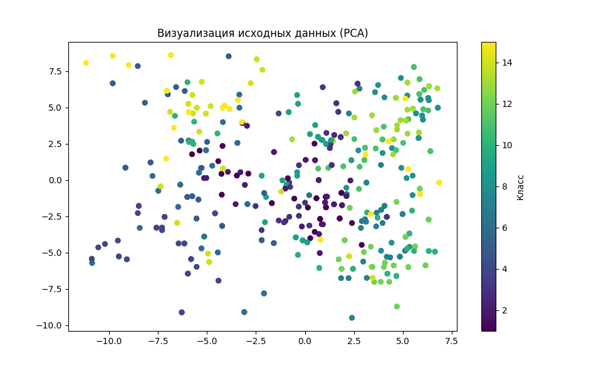

Рисунок 1 – Визуализация исходных данных
# 3) Обучение Perceptron и MLPClassifier
# =========
#Perceptron
print("Обучение Perceptron...")
perceptron = Perceptron(max_iter=1000, random_state=42)
perceptron.fit(X_train_scaled, y_train)
y_pred_perceptron = perceptron.predict(X_test_scaled)
accuracy_perceptron = accuracy_score(y_test, y_pred_perceptron)

# MLPClassifier с базовыми параметрами
print("Обучение MLPClassifier...")
mlp = MLPClassifier(max_iter=1000, random_state=42)
mlp.fit(X_train_scaled, y_train)
y_pred_mlp = mlp.predict(X_test_scaled)
accuracy_mlp = accuracy_score(y_test, y_pred_mlp)
Функция для оценки кластеризации
def evaluate_clustering(model, data):
labels = model.fit_predict(data)
# Проверка, что есть более 1 кластера
if len(set(labels)) > 1 and -1 in labels:
core_labels = labels[labels != -1]
core_data = data[labels != -1]
score = silhouette_score(core_data, core_labels)
elif len(set(labels)) > 1:
score = silhouette_score(data, labels)
else:
score = -1
return labels, score

core_data — массив данных, для которых считается метрика. core_labels — метки кластеров для этих данных, то есть, к каким кластерам принадлежат точки.
Метод кластеризации – Kmeans

# 1. KMeans
print("\n=== KMeans кластеризация ===")
kmeans_params = [2, 3, 4, 5, 6]
best_score_kmeans = -1
best_kmeans = None
best_labels_kmeans = None
best_k = None
labels_for_k = [] # список для хранения меток для каждого k

for k in kmeans_params:
kmeans = KMeans(n_clusters=k, random_state=42)
labels, score = evaluate_clustering(kmeans, X_scaled_dense)
print(f'KMeans с k={k}, Силуэтный коэффициент: {score:.3f}')
labels_for_k.append(labels) # сохраняем метки для каждого k
if score > best_score_kmeans:
best_score_kmeans = score
best_kmeans = kmeans
best_labels_kmeans = labels # метки для лучшего k
best_k = k

print(f'Лучшее число кластеров для KMeans: {best_k} с коэффициентом: {best_score_kmeans:.3f}')

# Визуализация для каждого k
fig, axes = plt.subplots(1, len(kmeans_params), figsize=(15, 4))
for i, k in enumerate(kmeans_params):
labels = labels_for_k[i]
scatter = axes[i].scatter(X_pca[:, 0], X_pca[:, 1], c=labels, cmap='viridis')
axes[i].set_title(f'KMeans k={k}')
axes[i].set_xlabel('PC1')
axes[i].set_ylabel('PC2')
plt.colorbar(scatter, ax=axes[i])

plt.tight_layout()
plt.show()

K-Means (К-средних) — это один из самых популярных и широко используемых алгоритмов кластеризации в машинном обучении. Он относится к категории неконтролируемого обучения, что означает, что алгоритм работает с данными без заранее известных меток или категорий.
K — количество кластеров, которые мы хотим найти Means (средние) — алгоритм использует средние значения точек для определения центров кластеров
Основная задача K-Means — автоматически группировать похожие объекты в кластеры на основе их характеристик: Объединяет похожие данные в группы (кластеры) Разделяет различные данные на разные группы Находит скрытые паттерны в данных без какого-либо предварительного знания о том, какие группы должны существовать
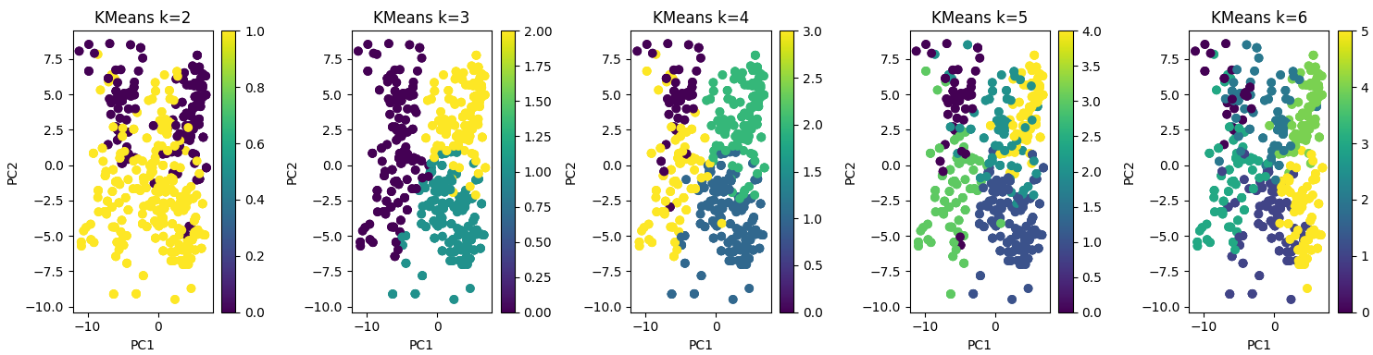

Рисунок 2 – Визуализация KMeans
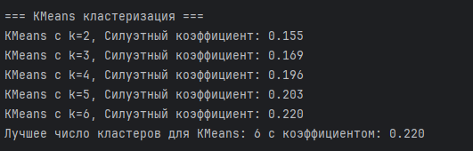
Рисунок 3– Вывод KMeans
Метод кластеризации - Agglomerative Clustering
# 2. Agglomerative Clustering
print("\n=== Agglomerative кластеризация ===")
agg_params = [2, 3, 4, 5, 6]
best_score_agg = -1
best_labels_agg = []
best_n_agg = None
labels_list = []

for n in agg_params:
agg = AgglomerativeClustering(n_clusters=n)
labels, score = evaluate_clustering(agg, X_scaled_dense)
print(f'Agglomerative с n_clusters={n}, Силуэтный коэффициент: {score:.3f}')
labels_list.append(labels)
if score > best_score_agg:
best_score_agg = score
best_labels_agg = labels
best_n_agg = n

print(f'Лучшее число кластеров для Agglomerative: {best_n_agg} с коэффициентом: {best_score_agg:.3f}')

# Визуализация для всех вариантов
fig, axes = plt.subplots(1, len(agg_params), figsize=(15, 4))
for i, n in enumerate(agg_params):
labels = labels_list[i]
scatter = axes[i].scatter(X_pca[:, 0], X_pca[:, 1], c=labels, cmap='viridis')
axes[i].set_title(f'Agglomerative n={n}')
axes[i].set_xlabel('PC1')
axes[i].set_ylabel('PC2')
plt.colorbar(scatter, ax=axes[i])

plt.tight_layout()
plt.show()
Agglomerative Clustering (Агломеративная кластеризация) — это иерархический алгоритм кластеризации, который работает по принципу "снизу вверх". Это означает, что кластеры могут содержать внутри себя другие кластеры, образуя многоуровневую структуру.
Принцип "снизу вверх" (также называемый агломеративным подходом) — это стратегия, при которой процесс начинается с самых мелких элементов и постепенно объединяет их во все более крупные группы.
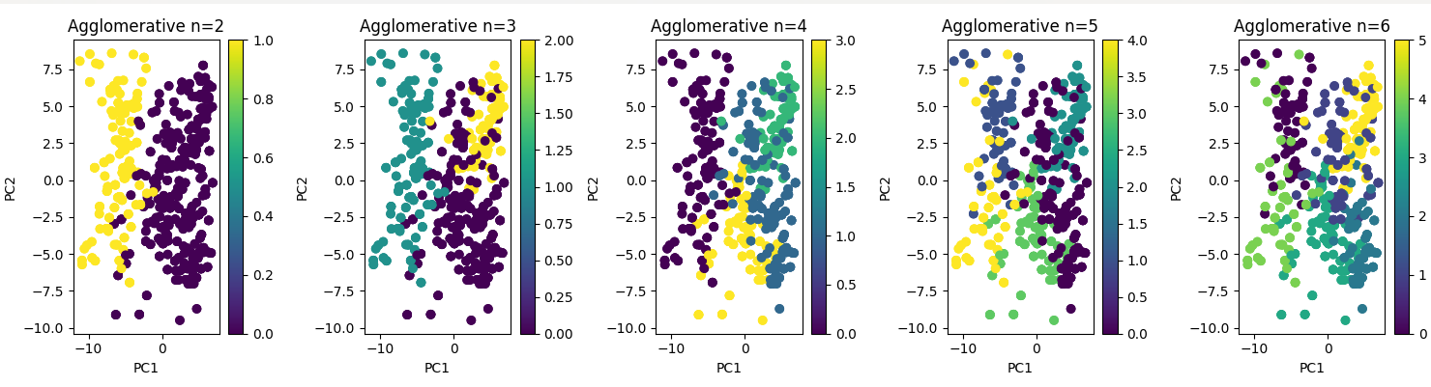
Рисунок 4 – Визуализация Agglomerative
Метод кластеризации – SpectralClustering

Визуализация
# 3. SpectralClustering
print("\n=== Spectral Clustering ===")
spectral_params = [2, 3, 4, 5, 6]
best_score_spectral = -1
best_labels_spectral = []
best_n_spectral = None
labels_list_spectral = []

for n in spectral_params:
spectral = SpectralClustering(n_clusters=n, affinity='nearest_neighbors', random_state=42)
labels, score = evaluate_clustering(spectral, X_scaled_dense)
print(f'SpectralClustering с n_clusters={n}, Силуэтный коэффициент: {score:.3f}')
labels_list_spectral.append(labels)
if score > best_score_spectral:
best_score_spectral = score
best_labels_spectral = labels
best_n_spectral = n

print(f'Лучшее число кластеров для SpectralClustering: {best_n_spectral} с коэффициентом: {best_score_spectral:.3f}')

# Визуализация результатов для всех вариантов
fig, axes = plt.subplots(1, len(spectral_params), figsize=(15, 4))
for i, n in enumerate(spectral_params):
labels = labels_list_spectral[i]
scatter = axes[i].scatter(X_pca[:, 0], X_pca[:, 1], c=labels, cmap='viridis')
axes[i].set_title(f'Spectral n={n}')
axes[i].set_xlabel('PC1')
axes[i].set_ylabel('PC2')
plt.colorbar(scatter, ax=axes[i])

plt.tight_layout()
plt.show()

Spectral Clustering (Спектральная кластеризация) — это алгоритм кластеризации, основанный на теориях из линейной алгебры и спектральной теории графов. Spectral Clustering использует собственные значения и собственные векторы матриц для преобразования данных в более удобное пространство.
Основная задача Spectral Clustering — обнаруживать сложные нелинейные структуры в данных, которые традиционные алгоритмы (как K-Means) не могут выявить.
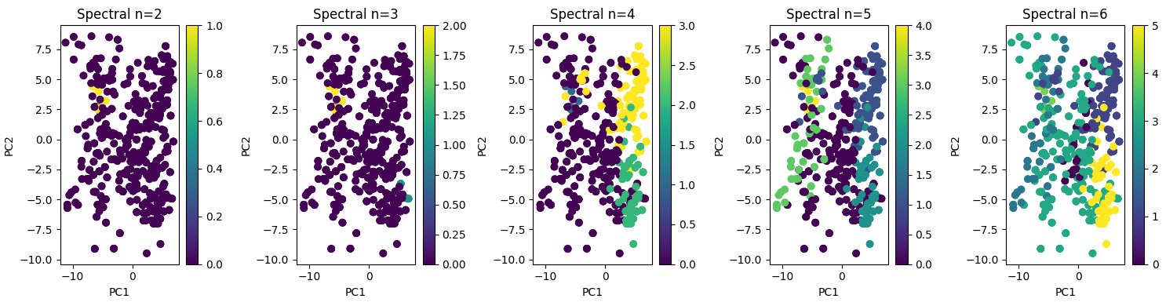

Рисунок 5 - Визуализация Spectral Clustering
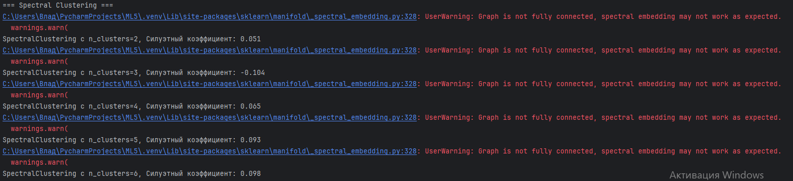

Рисунок 6 – Вывод Spectral Clustering
Визуализация лучших методов
# Визуализация лучших кластеризаций
plt.figure(figsize=(15, 5))

# KMeans
plt.subplot(1, 3, 1)
plt.scatter(X_pca[:, 0], X_pca[:, 1], c=best_labels_kmeans, cmap='viridis')
plt.title(f'KMeans (k={best_k})\nSilhouette: {best_score_kmeans:.3f}')
plt.xlabel('PC1')
plt.ylabel('PC2')
plt.colorbar()

# Agglomerative Clustering
plt.subplot(1, 3, 2)
plt.scatter(X_pca[:, 0], X_pca[:, 1], c=best_labels_agg, cmap='viridis')
plt.title(f'Agglomerative (n={best_n_agg})\nSilhouette: {best_score_agg:.3f}')
plt.xlabel('PC1')
plt.ylabel('PC2')
plt.colorbar()

# SpectralClustering
plt.subplot(1, 3, 3)
plt.scatter(X_pca[:, 0], X_pca[:, 1], c=best_labels_spectral, cmap='viridis')
plt.title(f'Spectral (n={best_n_spectral})\nSilhouette: {best_score_spectral:.3f}')
plt.xlabel('PC1')
plt.ylabel('PC2')
plt.colorbar()

plt.tight_layout()
plt.show()
Определение лучшего метода
scores = {
'KMeans': best_score_kmeans,
'Agglomerative': best_score_agg,
'SpectralClustering': best_score_spectral
}

best_method = max(scores, key=scores.get)

KMeans показал наилучшее качество с силуэтным коэффициентом 0.220, что немного выше Agglomerative (0.216) и значительно лучше Spectral (0.098).
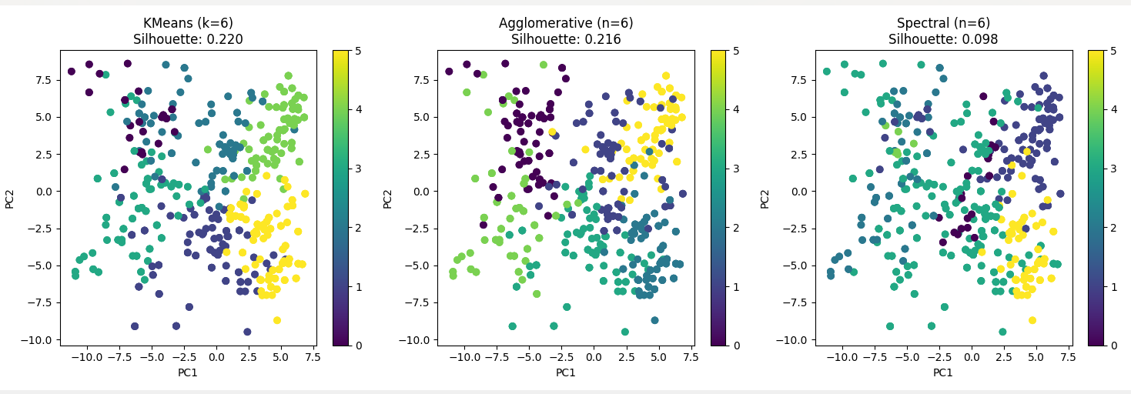
Рисунок 7– Вывод лучших графиков
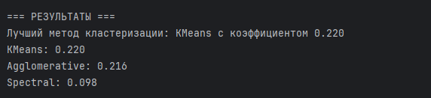

Рисунок 8– Вывод лучших данных
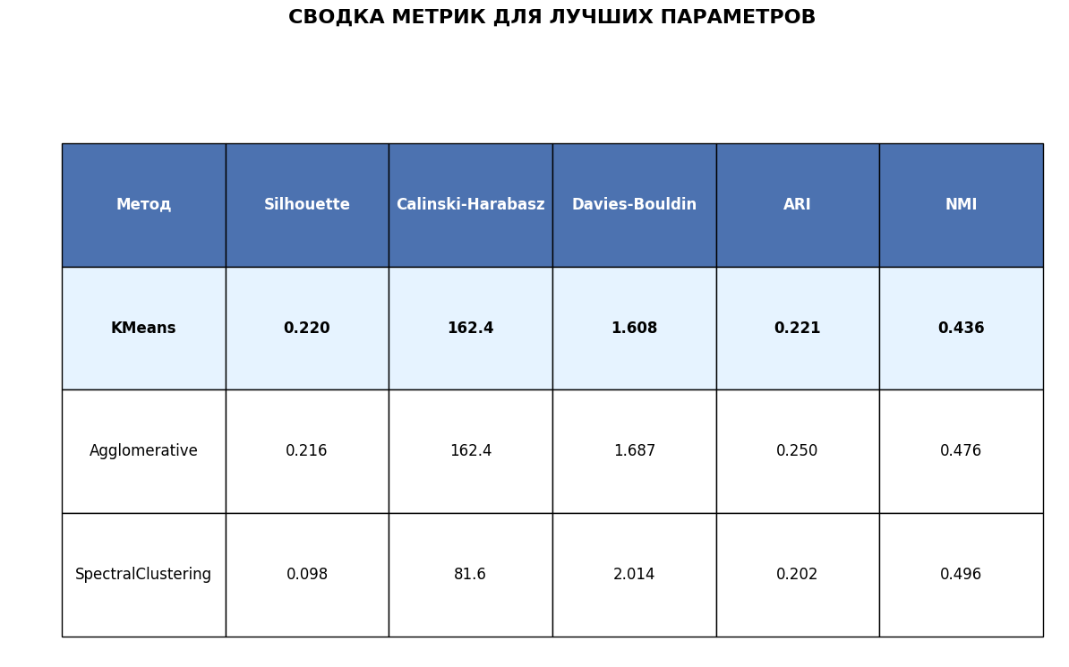
Рисунок 9– Сводка метрик

- Вывод
В ходе выполнения лабораторной работы были успешно изучены и применены на практике фундаментальные методы и алгоритмы кластеризации данных для решения задачи автоматического выделения групп схожих объектов. Работа охватила полный цикл: от загрузки и предобработки набора данных до сравнительного анализа нескольких алгоритмов и выбора наилучшего.
Были отработаны ключевые навыки предобработки данных, включая критически важный этап масштабирования признаков. Это обеспечило корректную работу алгоритмов, основанных на вычислении расстояний, и сравнимость результатов.

